

**ЛЕНИНГРАДСКАЯ ОБЛАСТЬ**

**ЛУЖСКИЙ МУНИЦИПАЛЬНЫЙ РАЙОН**

**АДМИНИСТРАЦИЯ**

**СЕРЕБРЯНСКОГО СЕЛЬСКОГО ПОСЕЛЕНИЯ**

**ПОСТАНОВЛЕНИЕ**

От 27 ноября 2020 года № 112

Об отмене постановления.

В соответствии с Федеральным законно от 06.10.2003 № 131-ФЗ «Об общих принципах организации местного самоуправления в Российской Федерации» и целью приведения нормативно-правовых актов в соответствие с действующим законодательством,

ПОСТАНОВЛЯЮ:

1. Отменить постановление № 90 от 20 июня 2018 года «**Об утверждении Порядка проведения осмотра зданий, сооружений на предмет их технического состояния и надлежащего технического обслуживания в соответствии с требованиями технических регламентов, предъявляемых к конструктивным и другим характеристикам надежности и безопасности указанных объектов, требованиями проектной документации, выдачи рекомендаций о мерах по устранению выявленных нарушений в случаях, предусмотренных Градостроительным кодексом Российской Федерации и расположенных на территории Серебрянского сельского поселения**».
2. Разместить настоящее постановление на официальном сайте Серебрянского сельского поселения в сети Интернет.
3. Настоящее постановления вступает в силу со дня подписания.

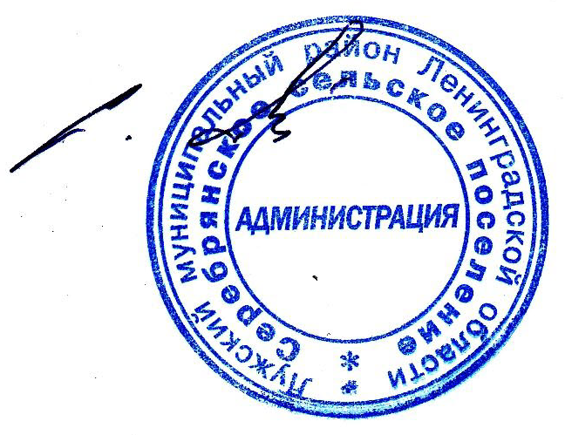

Глава администрации

С.А. Пальок

Серебрянского сельского поселения